Quelques pistes pédagogiques pour… | Elaborer des activités signifiantes pour parler, écouter, lire, écrire | Des balises pour une planification.  Document 5-
Public : lecteurs en herbe | 1.e. Les concepts liés à la littérature à partir de 5 versions différentes d’albums se basant sur la comptine « Promenons-nous dans les bois » |  | Focus sur le narrateur ; structuration de la langue (rôle des pronoms)

Dès 3 ans, les livres choisis ci-dessous peuvent s’avérer être de bons supports pour aborder, par le jeu et la mise en scène, le choix de l’auteur au niveau de la narration (Qui parle dans l’histoire ?).
Le fait de partir d’une comptine qui peut être chantée facilite l’appropriation de l’histoire par les jeunes enfants. De même, les structures répétitives sont des supports pour une première compréhension du récit.
Intérêt pédagogique | Le narrateur raconte l’histoire. Il peut être extérieur au récit ou en faire partie. Il en constitue toujours un élément essentiel. Il importe donc de permettre aux enfants, dès le plus jeune âge, de prendre conscience de quelques-unes des caractéristiques de « l’instance narrative ».
Sujet | Utilisation des pronoms pour cibler qui s’exprime à différents moments de l’histoire.
Objectifs | -Repérer qui raconte l’histoire.  -Identifier les personnages en fonction des pronoms utilisés (« Demain, je te mangerai » qui mangera qui ?).
Consignes / tâches | -Découvrir différents albums et déterminer le narrateur (Qui parle dans l’histoire ?)  -Relever, en jouant chacune des histoires, les différents pronoms et cibler les personnages qu’ils remplacent :  Exemple : dans l’album « Je m’habille et… je te croque ! », qui est le « je » et qui veut-il croquer ?  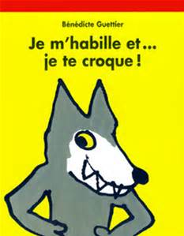  Il est vraiment intéressant de jouer la situation en distribuant les rôles : qui fait le loup ? Qui fait l’enfant ? Que dit chacun des personnages ? …  -Choisir un album et changer les pronoms : possible ou non au niveau du sens ?  Exemple : à partir de l’album « Je m’habille et… je te croque ! »  Que dirait le loup s’il y avait plusieurs enfants ? « Je m’habille et je vous croque ! ».  Et s’il y avait plusieurs loups et plusieurs enfants ? « Nous nous habillons et nous vous croquons ! »  À chaque situation, faire jouer la scène par les enfants.
Matériel | -Plusieurs livres s’inspirant de la comptine « Promenons-nous dans les bois ».  -Des marionnettes des personnages ou des bandeaux à mettre autour de la tête représentant les personnages de l’histoire.  -Il est possible d’utiliser d’autres ouvrages, en fonction de ce dont vous disposez dans votre bibliothèque. Il est néanmoins intéressant d’envisager une mise en réseaux autour d’une autre comptine ou d’une thématique commune.

Albums utilisés :
- Bernadette Guettier. Je m’habille et… je te croque ! Ed. École des Loisirs
- Frédéric Stehr. Promenons-nous dans les bois. Ed. École des Loisirs.
- Sara Fox. Promenons-nous dans les bois. Ed. Casterman.
- Mario Ramos. Loup, loup, y es-tu ? Ed. École des Loisirs.
- Ramadier & Bourgeau. Demain, je te mangerai. Ed. École des Loisirs.
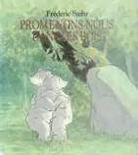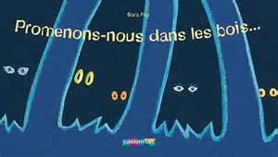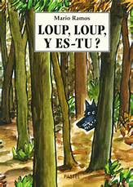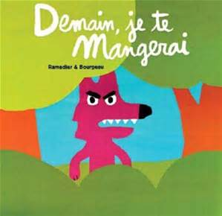
1 2 3 4 5

Autres titres possibles :
